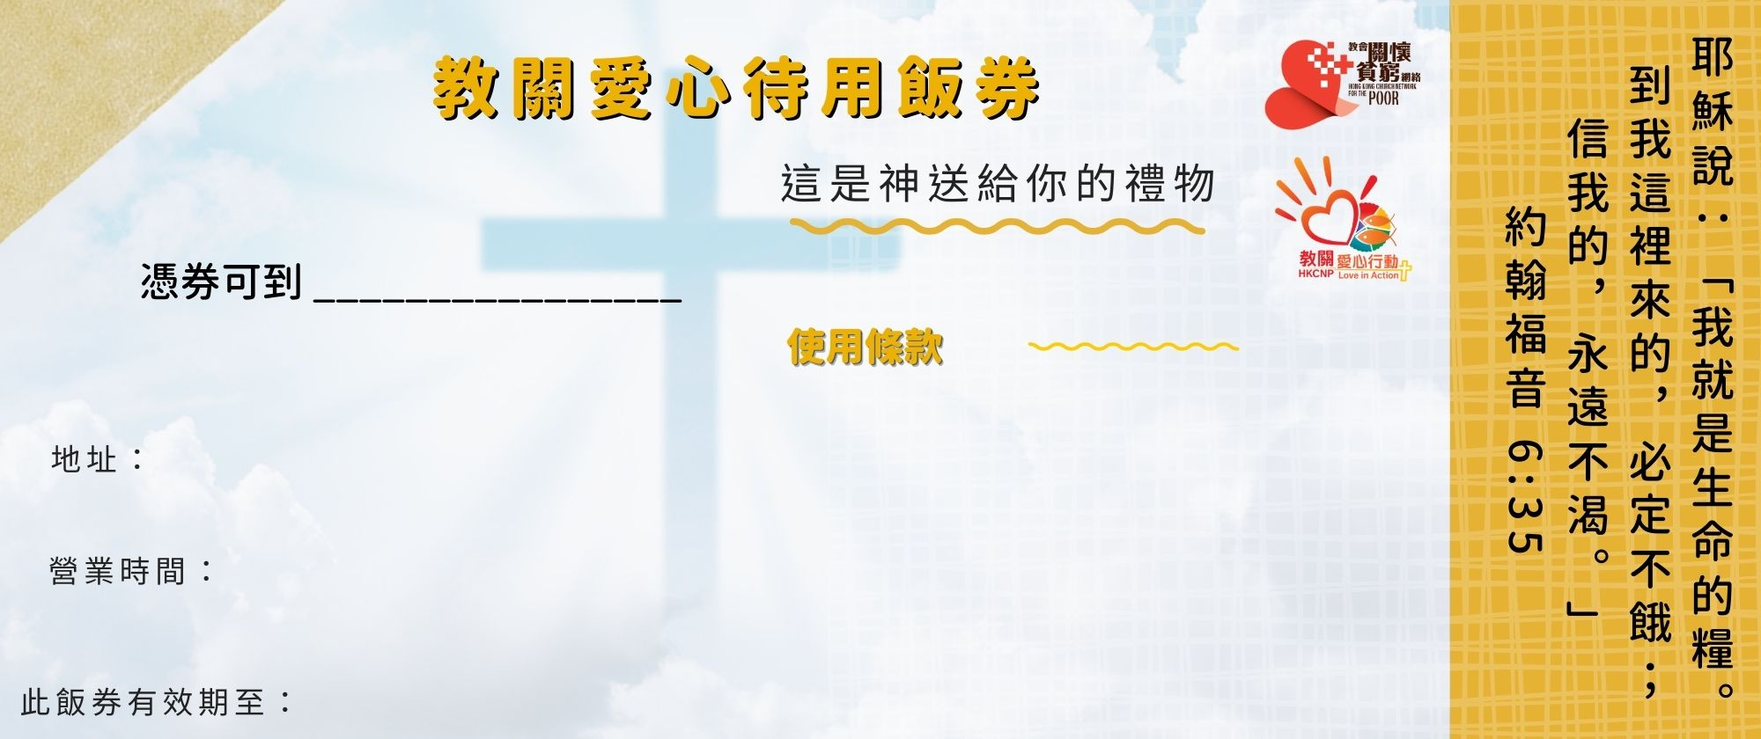
1.此飯券逾期作廢。
2.此券沒有現金價值，不能兌換現金或作現金找贖，影印本無效。飯券亦不得轉售。
3.此券只限使用一次，遺失不會補發。
4.此券如有塗改或損毀，恕不接受。
5.飯券計劃由教會關懷貧窮網絡 (簡稱‘教關’) 主辦，飯盒費用由教關支付。由教關伙伴教會 - XXXXX堂負責派發。
6.如有任何爭議，教關保留最終決定權。
領取指定外賣飯盒一盒
大文餐廳
油麻地廣東道831L號
金華大廈地下
週一至六: 11:30-15:00, 17:30-02:30
週日: 17:30 - 02:30
23-5-2021
000000041

